第一部分（选择题 共140分）
本部分共35小题，每小题4分，共140分。在每小题列出的四个选项中，选出最符合题目要求的一项。
2016年8月21日-25日，第33届国际地理学大会将在北京举行，往届大会曾在华盛顿等地举办，读图1，回答第1、2题。
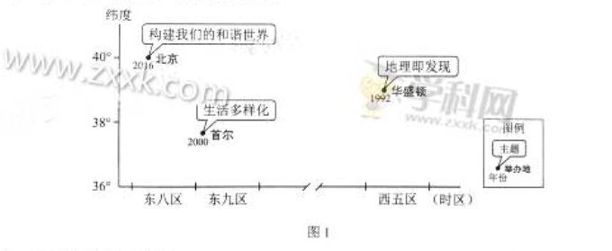
1. 本届大会期间，北京
A. 适逢中国农历处暑节气 B. 八达岭长城漫山红叶
C. 比首尔正午太阳高度大 D. 比华盛顿日出时间晚
2. 图中举办地所在国家
A. 位于北半球中纬度 B. 地处环太平洋灾害带
C. 人口增长模式不同 D. 南部沿海有寒流经过
【答案】1.A 2.B
【解析】
试题分析：
1.从题干信息知，本届大会期间，北京时间为2016年8月21日-25日。处暑即为“出暑”炎热离开的意思，是农历二十四节气之中的第14个节气，交节时间点在公历8月23日前后，A对；八达岭长城漫山红叶的时间为秋季，主要在10月份附近，B错；北京和首尔均在北回归线以北地区，且北京比首尔纬度高，全年正午太阳高度比首尔小，C错；大会期间北半球处于昼长夜短的状态，纬度越高，白昼越长，北京位于华盛顿东面，同时纬度较华盛顿高，此期间北京比华盛顿日出时间早，D错。答案选A。
2.图中举办地所在国家为中国、韩国和美国。三个国家并不是都位于北半球中纬度，A错；三个国家均地处环太平洋灾害带，B对；三个国家均处于“现代型”的人口增长模式，C错；中国的南部沿海有暖流经过，D错。答案选B。
考点：地球公转的意义，区域自然地理环境特征判断
图2表示某日20时海平面气压分布及16～24时北京空气质量指数变化。读图，回答第3题。
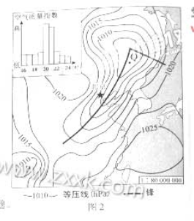
3.该日20时
A.北京大风扬沙，空气污染加重 B. 东海海域天气晴朗，风大浪高
C. 低压天气系统中，P强度最强 D.Q地位于暖锋锋前，出现降水
【答案】3.A
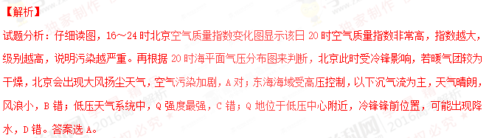考点：天气系统判读
图3示意平顶海山的形成过程。读图，回答第4题。
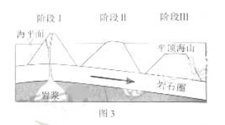
4.平顶海山
A.为褶皱山 B. 由沉积岩构成
C. 顶部形态由内力作用塑造 D.随着板块的移动没入水下
【答案】4.D
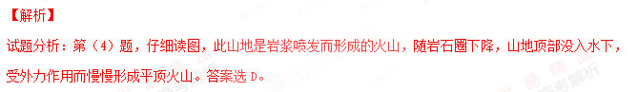考点：地壳物质循环
图4为某流域局部景观示意图。读图，回答第5、6题。
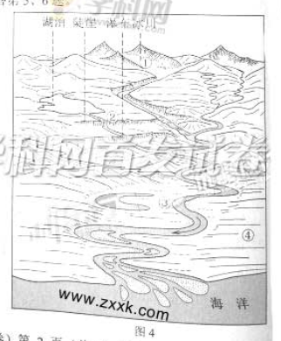
5. 图中
A.①处冰川融化，湖泊水位升高 B.②流量稳定，河流的落差小
C.③处谷宽、流速慢，适宜修建水库 D.④处地形平坦，农业生产条件优越
6.若该图示意中国某流域，图中
A.地理按1：10万比例描绘，特征清晰 B.冰川地处新疆，覆盖范围山脊延伸
C.径流季节变化大，存在不同程度水患 D.海域位于北回归线以南，港口数量少
【答案】5.D 6.C
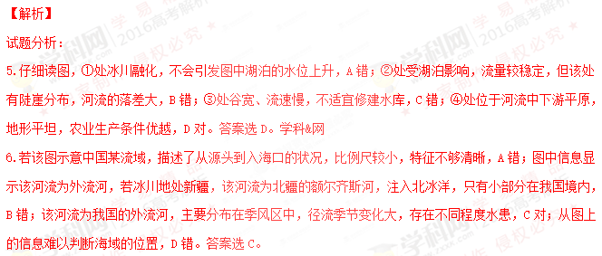考点：河流特征判读
图5为某山地气象站一年中每天的日出、日落时间及逐时气温（℃）变化图。读图，回答第7、8图。
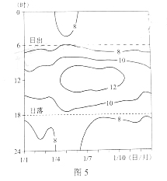
7. 气温比较差大的月份是
A. 1月 B. 4月 C. 7月 D. 10月
8.该山地
A.冬季受副热带高压带控制 B.因台风暴雨引发的滑坡多
C.基带的景观为热带雨林 D.山顶海拔低于1000米
【答案】7.C 8.C
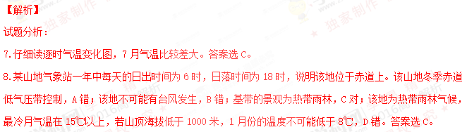考点：气温变化，区域自然地理特征分析
读图6，回答第9-10题
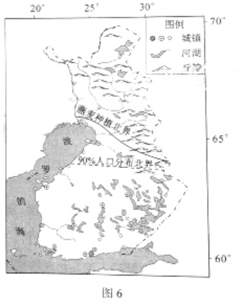
9.芬兰
A．盛行西风，终年温和多雨 B．山区水土流失严重，城镇数量少
C．人口稀疏区大牧场放牧业为主 D．森林资源丰富，木材加工业发达
10. 燕麦种植北界呈图示走向，主要是由于该国
A.东部地区的河湖密布，灌溉条件好 B.西部受暖流、地形影响，气温偏高
C.东南部土层较深厚，耕作技术高 D.西北部多晴朗天气，日照时间长
【答案】9.D 10.B
【解析】
试题分析：
9.从经纬度位置和海陆位置看，芬兰纬度较高，亚寒带针叶林气候分布面积较大，A错；由于纬度较高，气温较低，城镇数量少，B错；人口稀疏区草原面积较小，以林业为主，C错；森林资源丰富，木材加工业发达，D对。答案选D。
10.燕麦种植北界呈西北东南走向，说明西北部的自然条件相对较好。东部地区的河湖密布，但灌溉条件并不是芬兰农业发展的主要限制性因素，A错；西部受北大西洋暖流影响明显，气温偏高，从图中丘陵分分布看，地形较为平坦，B对；难以判断出东南部土层较深厚，耕作技术的高低，C错；西北部受盛行西风和暖流影响，热量条件好，D错。答案选B。
考点：区域地理环境特征判断，农业区位条件分析
城市居民往返于居住地和各功能区之间所耗费的能量总和，即出行能耗。图7示意某大城市居民月出行次数与出行能耗的组合关系。读图，回答第11题。
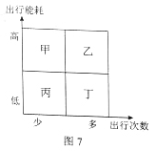
11.据图推断
A. 甲区多公共服务设施，靠近住宅区 B. 乙是位于郊区的高新技术产业园区
C. 丙区商业网点等级低，服务半径小 D. 丁为中心商务区，能耗昼夜差异大
【答案】11.B
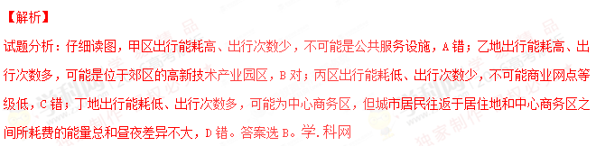考点：城市功能区布局

第二部分（非选择题 共160分）
36.（36分）读图12，回答下列问题
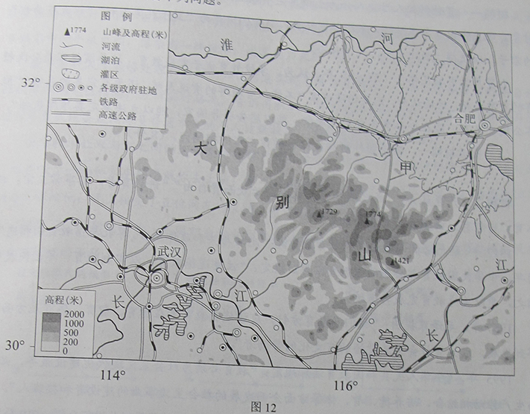
古人登上大别山主峰，不禁感叹南北两侧的景色：“山之南山花烂漫，山之北白雪皑皑，此山大别于他山也！”
（1）推断古人登山的季节，分析该季节南北景色差异的原因。（8分）

图示灌区是我国高产农田建设的重点区域之一，该区水利工程具有“蓄、引、提、排相结合”的特色。
（2）简述形成该特色的自然条件，说明灌区水利工程在高产农田建设中的功能。（10分）

（3）分析甲高速公路施工难度大的原因，概述该公路对大别山区社会经济发展的影响。（10分）

国家大力推进信息化，工业化协同发展，实施精准扶贫政策，为大别山区农产品加工业发展带来新契机。

（4）阐述大别山区发展农产品加工业的有利因素。（8分）

【答案】
（1）春季 位于亚热带北部；主峰海拔高，气温低，有季节性积雪；山北为阴坡，山南为阳坡，阴坡气温低于阳坡。
（2）地势低平，河网密布；年降水量较大且集中在夏季；降水量年际变化大。灌溉，抗旱，蓄洪，排涝。
（3）经过山地、河流，需要修建隧道、桥梁。扩大对外联系；缩短距离，节约时间；带动相关产业；增加就业。
（4）政策和技术支持；农产品资源丰富，接近原料地；距合肥、武汉等大中城市较近，市场广阔；修建高速公路，交通运输条件改善。
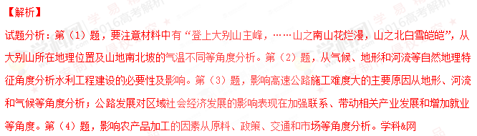考点：区域地理环境差异分析，水利工程建设意义，交通运输发展条件及意义，工业发展条件

40.（18分河南安阳西高穴曹操墓和江西南昌刘贺墓都是近年来的重大考古发现。）
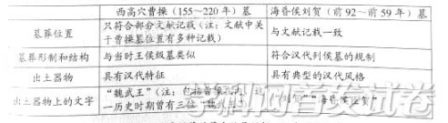
目前学术界基本上一致认为海昏侯墓的墓主就是刘贺，但在西高穴墓的墓主是否为曹操这一问题上海存在争议。学.科网
（2）列举该遗址公园对当地旅游业发展的影响。（10分）
【答案】
（2）增加旅游资源数量，丰富旅游资源种类，扩展旅游线路，提高旅游目的地的知名度；扩大客源市场，增加旅游收入；促进旅游设施建设和交通条件改善。
【解析】
试题分析：第（2）题，从对旅游资源数量、种类、知名度及扩大市场、改进旅游设施等角度即可。
考点：旅游资源开发的意义

41.（26分）中法两国的文化交流源远流长。2016年4月至6月，第十一届“中法文化之春”在中国举行，促进了两国之间的友好往来。
法国作家大仲马在《基督山伯爵》中，对马赛进行了刻画。图13为马赛的地理位置及港区旧貌。马赛三面被石灰岩山丘环抱，气候宜人，拥有法国最大的海港。读图，回答第（1）题。
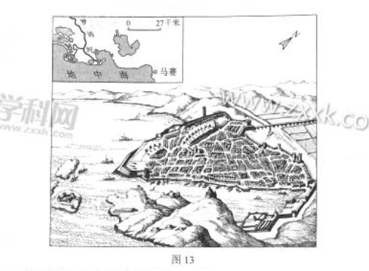
（1）简述马赛成为法国天然良港的条件。（10分）
【答案】
（1）位于地中海沿岸；为基岩海岸，港阔水深；海湾风浪小，潮差小；靠近罗讷河河口；腹地广阔。
考点：港口形成条件分析

